1. Скачайте программу AA_v3
2. Перейдите в папку, в которую загрузилась программа, запустите её **от имени администратора**(кликнуть на значке программы правой кнопкой мыши и выбрать «Запуск от имени администратора») на рабочем и домашнем компьютере

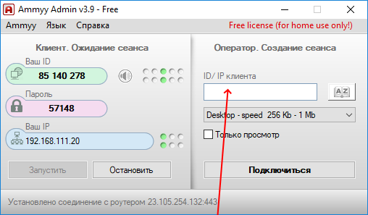

1. На домашнем компьютере, в указанном стрелкой месте вводим ID рабочего компьютера и пароль (см. картинка вверху) и нажимаем подключиться. ID компьютера указан в поле «Ваш ID», ниже указан пароль

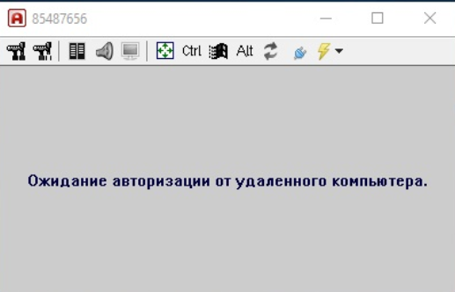

1. На рабочем компьютере в указанном месте жмём копку «Разрешить»   
   (см. картинка снизу)

